概览

产品介绍
播放器SDK是保利威视频云服务的重要组成部分，基于保利威强大的后台能力和视频处理技术，为用户提供简单、快速、安全、稳定的视频播放服务。播放器SDK还深度融合了保利威视频云业务，如加密播放、防录屏、画质和线路切换、嵌入广告、三分屏教学、试看、数据统计等功能，覆盖多种应用场景，让用户轻松聚焦于业务发展本身，畅享极速高清播放体验。
本文档是介绍保利威云点播服务的Web播放器，通过提供简单、便捷的嵌入方式和灵活的接口，帮助开发者快速与自有Web应用集成，实现视频播放功能。
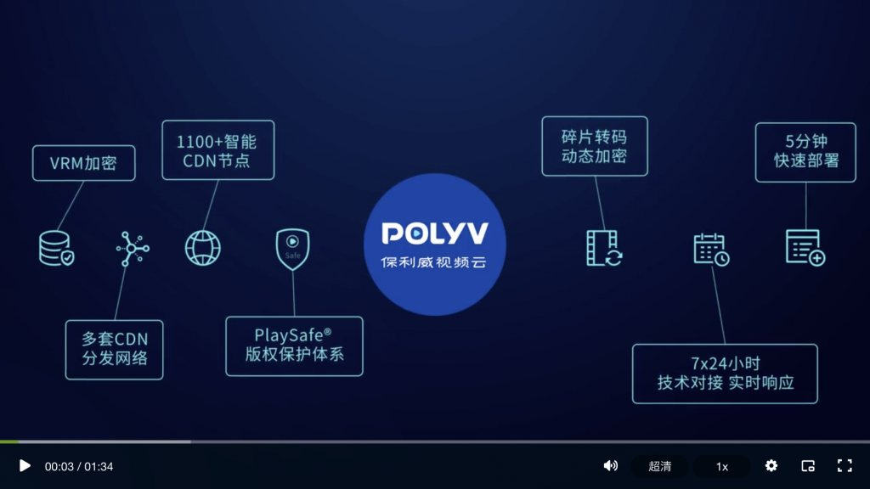

核心优势
- 简单、易集成：通过统一的嵌入代码，只需视频ID即可播放视频，快速与自有业务集成。
- 丰富的功能：除了基础播放功能，播放器集成了常用的视频相关业务功能，可极大减少用户自身的开发量。
- 业内领先的视频版权保护体系：从视频加密、防盗播、防翻录等多个层级对视频进行全方位安全防护，详见：PlaySafe视频版权保护体系。
- 云端一体化：云端加密、播放端解密，保证视频安全。播放端采集数据、云端分析，为业务运营提供支持。
- 全终端适配：PC H5、Flash、移动H5三端播放器智能切换，适配几乎所有的终端设备和浏览器。

功能清单
功能点 | 功能说明
格式和编码 | 支持MP4、HLS（M3U8）、FLV、保利威自有知识产权的加密视频格式和MP3音频格式，支持H264视频编码和AAC音频编码。
播放器皮肤 | Web播放器包含多套完整皮肤UI，可在点播管理后台-->播放器-->皮肤设置中进行选择和自定义设置。
封面图 | 支持设置视频播放前的封面图。
URL播放 | 除了支持点播提供的vid方式播放，还支持本地视频和网络视频的URL方式播放。支持播放的文件格式取决于当前浏览器。
播放控制 | 支持预加载、自动播放、播放/暂停、进度拖拽、全屏播放、循环播放和切换视频等播放控制功能。
音量调节 | 支持实时调节系统音量。
清晰度切换 | 支持视频转码后的多路清晰度流切换，播放器内置自动重试机制，某个清晰度视频播放失败时会尝试切换其它清晰度。
多线路切换 | 支持多条CDN线路的切换，播放器内置自动重试机制，某个CDN线路播放失败时会尝试切换其它线路。
倍速播放 | 支持0~3倍的视频播放速度切换。
音视频切换 | 如果账号开通了额外转码音频文件的功能，则支持视频/音频模式的相互切换。
续播 | 从上一次播放结束的时间点继续播放。
播放器Logo | 支持设置自定义的播放器Logo进行品牌曝光。
片头、片尾播放 | 支持设置图片或视频类型的片头和片尾。
嵌入广告 | 支持嵌入片头、片尾、暂停和弹窗类型的广告。
图文推广 | 支持嵌入图文推广链接。
视频试看 | 支持以视频试看，播放到设置的预览时长后会停止播放。
子视频播放 | 截取视频的一部分片段进行播放（不会生成新视频）。
观看密码 | 支持输入正确的密码才可观看视频。
播放域名校验 | 支持播放域名黑白名单设置。
授权播放 | 支持播放器请求自定义的授权接口，只有授权通过才可以播放视频。
跑马灯 | 支持设定的文字内容在视频上不规则显示，以达到防盗录、信息提示等目的。
播放加密视频 | 支持经过点播转码、切片加密后的加密视频播放。
浏览器防录屏 | 监测到浏览器自身或第三方浏览器插件开始录屏后，自动停止播放。
视频打点 | 支持对视频添加打点信息并在播放器进度条显示相应标记，方便观众快速定位重要内容。
双语字幕 | 支持上传字幕文件的自定义样式显示，支持显示双语字幕。
弹幕 | 支持发送、显示弹幕信息。
问答弹题 | 支持播放过程中弹出问答题目。
课件三分屏 | 支持视频、课件（PPT、PDF格式）、课件大纲三分屏显示。
观众信息收集 | 支持设置信息登记表单，观众登记后才可继续观看视频。
右键菜单自定义 | 支持自定义播放器右键菜单选项，支持链接和函数两种类型。
视频截图 | 支持截取播放画面的任意一帧。
画中画 | 支持视频”跳出“浏览器，悬浮在屏幕上方播放。
一键分享 | 支持一键分享至微信、微博等社交平台。
国际化 | 支持中/英文。
VR视频播放 | 支持播放VR视频。
统计 | 支持观看行为数据上报，可在管理后台查看数据统计。

